PRESSEINFORMATION

Hamburg, 21. Juli 2015

WatchGuard stellt Dimension 2.0 mit neuen Visualisierungs- und Verwaltungsmöglichkeiten vor
Ein schlankeres Interface, Profile für unterschiedliche Anwender und neue Funktionalitäten vereinfachen das Management der Netzwerksicherheit

WatchGuard Technologies hat Dimension, das Visualisierungs- und Verwaltungswerkzeug für eine umfassende Netzwerksicherheit, in der Version 2.0 um zahlreiche Funktionalitäten und Darstellungsmöglichkeiten erweitert. Das neue Release aggregiert sämtliche Netzwerkaktivitäten aller Appliances im Unternehmen in Echtzeit und bereitet die Vorgänge in übersichtlich präsentierten Dashboards auf. IT-Administratoren können aus diesen Ansichten heraus direkt auf Bedrohungen mit den jeweils passenden Maßnahmen reagieren. Dimension 2.0 wurde vor allem im Detail verbessert: Neben einer generell höheren Performance informieren aussagekräftige Reports nun noch genauer über den aktuellen Zustand der Systeme und die Bedrohungslage. Darüber hinaus können im Rahmen eines Previews zahlreiche Premiumfunktionen kostenlos genutzt werden. Prakash Panjwani, CEO von WatchGuard Technologies, dazu: „In den letzten Jahren hat WatchGuard eine Vielzahl innovativer Produkte zur Marktreife gebracht und diese konsequent verbessert. Dimension führt diese Tradition in bester Weise fort: denn mehr Transparenz bedeutet mehr Sicherheit. Indem wir die enorme Datenmenge im Netzwerk in Echtzeit kanalisieren und aufbereiten, versetzen wir Kunden in die bequeme Lage, per Mausklick direkt auf Bedrohungen reagieren zu können.“

Das Visualisierungs- und Verwaltungswerkzeug Dimension ist nicht nur darauf ausgelegt, Sicherheitsrisiken zu identifizieren, sondern ermöglicht es IT-Administratoren zudem, die Gefahren so schnell wie möglich zu beseitigen. Das später im Jahr erscheinende Abo-Add-on Dimension Command erweitert diese Möglichkeiten um zusätzliche Netzwerk- und Sicherheitsfunktionen. Dimension 2.0 enthält bereits eine Vorschau darauf, wie etwa die Möglichkeit, Konfigurationen mit einem Mausklick zu ändern oder schnell auf frühere Einstellungen zurückzugreifen. Außerdem können damit einzelne Appliances über eine Browser-Oberfläche individuell angesprochen und deren Leistung angepasst werden. Nicht zuletzt enthält das neue Release eine Vielzahl an Management-Tools für VPN-Verbindungen.

Panjwani ergänzt: „WatchGuard bekräftigt mit Dimension 2.0 sein Versprechen, IT-Administratoren einfach zu bedienende und dabei sichere Lösungen zur Überwachung und zum Schutz ihres Netzwerks an die Hand zu geben. Die jetzt neu eingeführten Features zeigen dies mit der erweiterten Bandbreite an Funktionen ganz klar. Wir freuen uns, dass wir unseren Kunden damit bereits heute den Zugriff auf zukunftsweisende Funktionalitäten ermöglichen können. Weitere werden mit Sicherheit folgen. Der Mehrwert wird uns regelmäßig sowohl von Anwendern wie auch unabhängigen Analysten bestätigt.“

Dimension ist kostenloser Bestandteil aller WatchGuard UTM-Plattformen und Next Generation, die mit Fireware 11.10.1 oder höher sowie einem aktiven Supportvertrag ausgestattet sind.

Verbesserungen und Erweiterungen in Dimension 2.0

Überarbeitete Menüs
Dank des Feedbacks von vielen Anwendern weltweit wurden die Menüs nicht nur optisch überarbeitet. Sie bieten nun einen schnelleren, einfacheren und damit intuitiveren Zugang zu angezeigten Netzwerkproblemen und bei der Durchführung von Änderungen.

Cyberloafing Dashboards
„Cyberloafing“ ist ein Begriff für Mitarbeiter oder Anwender, die während der Arbeitszeit im Internet surfen und/oder große Dateien herunterladen („Zeit- und Bandbreitendiebe“). Im aktuellen Release werden die jeweiligen Verbräuche besser dargestellt.

Rollenbasierte Benutzerprofile
Nicht jeder Anwender darf auf alle Bereiche des Netzwerks oder Internets zugreifen. In Dimension ist es nun einfacher, vordefinierte Rollen bzw. Gruppen festzulegen oder eigene zu kreieren. Die Rechtevergabe wird dadurch um einiges erleichtert.

Hub and Spoke VPN
Das Einrichten neuer und Verwalten bestehender VPN-Verbindung ist in Dimension Command über den „Hub and Spoke VPN“ einfacher denn je.**

Bedrohungen mit einem Mausklick eliminieren
In Dimension Command können IT-Administratoren IP-Adressen oder gleich ganze Domains mit einem einzigen Mausklick blockieren, wenn diese das Netzwerk bedrohen.**

Direkter Zugriff auf einzelne Firewalls
Alle im Netzwerk vorhandenen Firewalls können über eine Weboberfläche direkt angesprochen werden. Das erleichtert IT-Administratoren die Verwaltung der Geräte und das Anpassen individueller Regeln.**

Konfigurationshistorie
Die konfigurierten Regeln stellen das Herzstück jeder Firewall dar. Über die Historie aller Einträge ist jederzeit der Zugriff auf frühere Versionen möglich. Dadurch wird das Durchsuchen der Einträge und Zurückspielen/Übertragen einer anderen Konfiguration erleichtert.**

Health Reports
Es ist nicht nur notwendig, stets über die Bedrohungslage informiert zu sein – ein Blick auf die eigenen Systeme ist mindestens ebenso wichtig. Dimension Command ermöglicht einen schnellen Überblick zur jeweiligen CPU-, Speicher- und Systemauslastung. Bei sich abzeichnenden Engpässen können jederzeit Anpassungen vorgenommen werden.**

**Diese Features stehen nur Anwendern mit einer Dimension Command-Lizenz zur Verfügung. Eine Vorschau (Preview) auf diese Funktionalitäten ist ab der ersten Aktivierung für ein Jahr kostenfrei in Dimension 2.0 enthalten. Danach und bei einem Upgrade auf Dimension 2.1 ist dafür eine kostenpflichtige Lizenz nötig. Nach Ablauf der Preview-Phase verfallen alle nicht-aktiven Lizenzen innerhalb von 30 Tagen.

Weitere Informationen zu WatchGuard Dimension sowie eine Testanforderung finden sich auf dieser Seite (engl.): http://www.watchguard.com/wgrd-products/dimension?utm_source=prnewswire&utm_medium=pr&utm_campaign=dimensioncommandrelease

WatchGuard Webinare zu Dimension 2.0
WatchGuard stellt die Highlights von Dimension 2.0 am 28.07. im Rahmen eines Webinars vor. Zur Anmeldung und weiteren Informationen geht’s hier: https://attendee.gotowebinar.com/register/6607580365906199298
Einen Tag später, am 29.07., widmet sich ein Best Practices Webinar zu Dimension den praktischen Anwendungsbeispielen und stellt Konfigurationsbeispiele vor: http://www.watchguard.com/de/wgrd-international/news-events/events

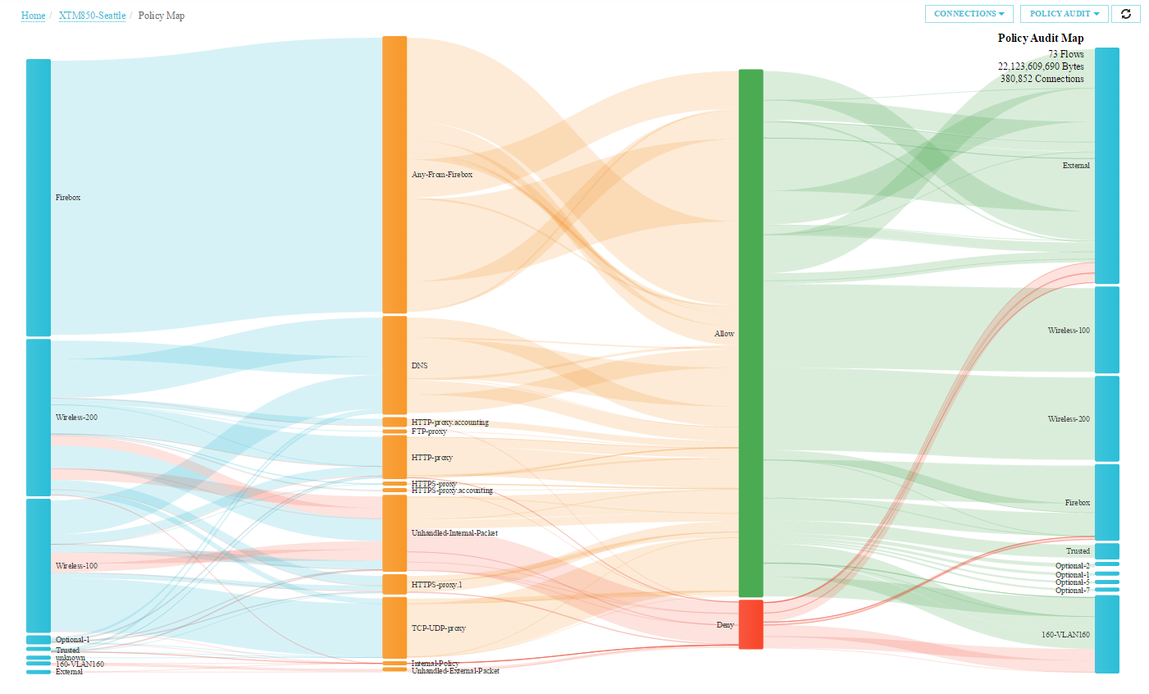
Die Policy Map in Dimension 2.0 erlaubt einen schnellen Überblick über die Sicherheitslage im Netzwerk.

Bildanforderung
Bildmaterial zum Download finden Sie in unserem Medienportal press-n-relations.amid-pr.com (Suchbegriff „Dimension 2.0“). Selbstverständlich schicke ich Ihnen die Datei auch gerne per E-Mail zu. Kontakt: ts@press-n-relations.de

Weitere Informationen:  WatchGuard Technologies GmbH  Michael Haas – Area Sales Director Central Europe  Wendenstr. 379, 20537 Hamburg  Tel.: +49 170 7727415  michael.haas@watchguard.com  www.watchguard.de | Presse- und Öffentlichkeitsarbeit:  Press'n'Relations GmbH  Thomas Seibold  Magirusstr. 33, 89077 Ulm  Tel.: +49 731 962 87 19  Fax: +49 731 962 87 97  ts@press-n-relations.de  www.press-n-relations.de

Über WatchGuard Technologies
WatchGuard Technologies bietet integrierte und multifunktionale Threat-Management-Lösungen, die Standard-Hardware auf Basis von Intel- und Freescale-Prozessoren mit erstklassigen Sicherheitsfunktionen sowie intuitiven Management-Werkzeugen gezielt miteinander vereinen. Die modulare Architektur mit dem eigenen Betriebssystem Fireware ermöglicht in Verbindung mit Vollversionen marktführender Scanmodule von Drittanbietern Sicherheit der Spitzenklasse – in jeder Preiskategorie, bei maximaler Flexibilität und geringen Kosten.

Neben der Zentrale in Seattle im US-Bundesstaat Washington verfügt WatchGuard über Niederlassungen in ganz Nordamerika, Lateinamerika und Europa sowie im asiatisch-pazifischen Raum. Die gesamte Produktlinie der Network Security Appliances von WatchGuard stützt sich auf ein Netz von mehr als 10.000 speziellen Vertriebspartnern – davon über 2.300 mit einer erweiterten Zertifizierung – in 120 Ländern. Insgesamt wurden bislang nahezu eine Million integrierter multifunktionaler Threat Management Appliances an Firmen aller Größen bereitgestellt – von KMU bis zu Konzernen mit weit verteilten Standorten. Weitere Informationen unter www.watchguard.com.

